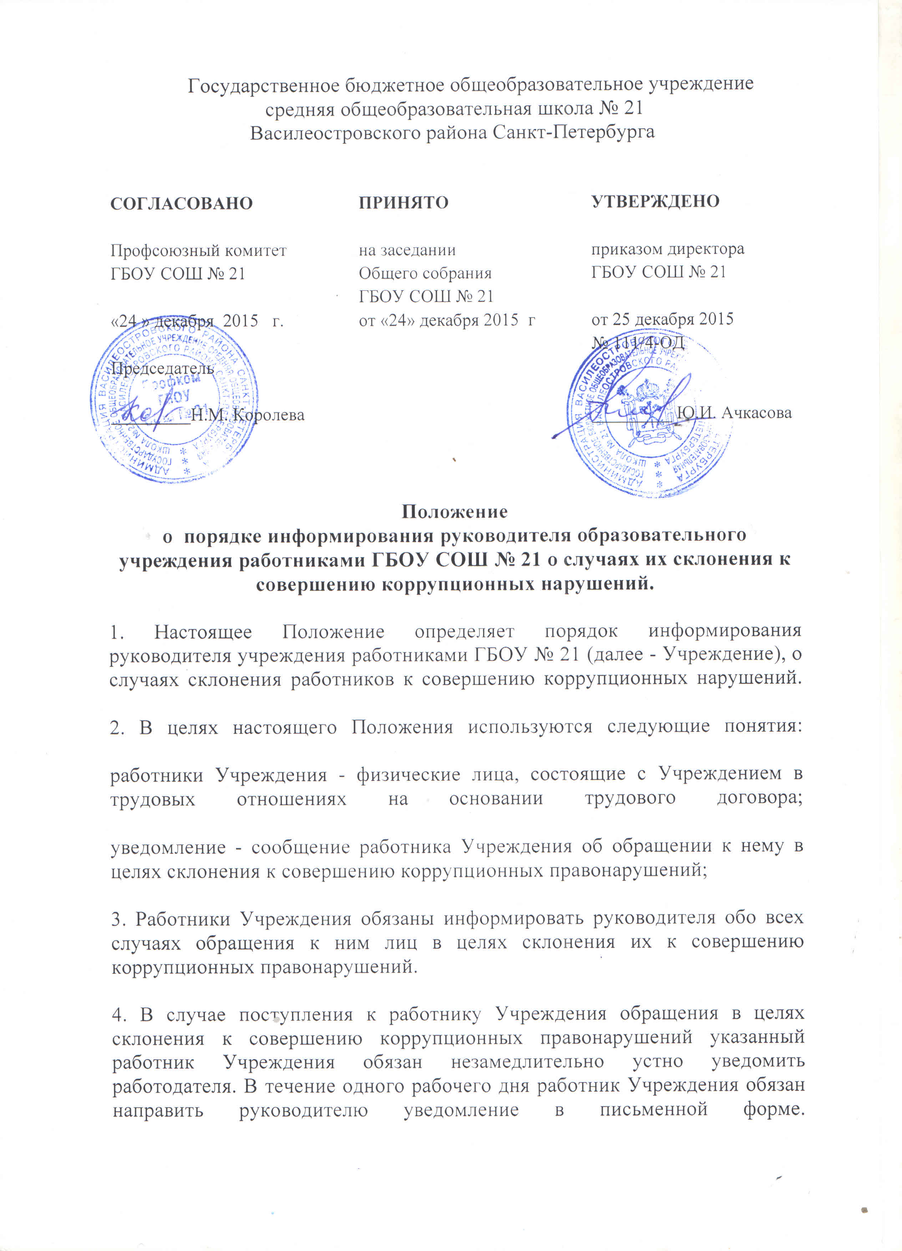

Государственное бюджетное общеобразовательное учреждение
средняя общеобразовательная школа № 21
Василеостровского района Санкт-Петербурга

СОГЛАСОВАНО | ПРИНЯТО | УТВЕРЖДЕНО
Профсоюзный комитет  ГБОУ СОШ № 21 | на заседании  Общего собрания  ГБОУ СОШ № 21 | приказом директора  ГБОУ СОШ № 21
«24 » декабря 2015 г. | от «24» декабря 2015 г | от 25 декабря 2015  № 111/4-ОД
Председатель  _________Н.М. Королева |  | _________ Ю.И. Ачкасова

Положение
о порядке информирования руководителя образовательного учреждения работниками ГБОУ СОШ № 21 о случаях их склонения к совершению коррупционных нарушений.
1. Настоящее Положение определяет порядок информирования руководителя учреждения работниками ГБОУ № 21 (далее - Учреждение), о случаях склонения работников к совершению коррупционных нарушений.
2. В целях настоящего Положения используются следующие понятия:
работники Учреждения - физические лица, состоящие с Учреждением в трудовых отношениях на основании трудового договора;
уведомление - сообщение работника Учреждения об обращении к нему в целях склонения к совершению коррупционных правонарушений;
3. Работники Учреждения обязаны информировать руководителя обо всех случаях обращения к ним лиц в целях склонения их к совершению коррупционных правонарушений.
4. В случае поступления к работнику Учреждения обращения в целях склонения к совершению коррупционных правонарушений указанный работник Учреждения обязан незамедлительно устно уведомить работодателя. В течение одного рабочего дня работник Учреждения обязан направить руководителю уведомление в письменной форме.
При невозможности направить уведомление в указанный срок (в случае болезни, командировки, отпуска и т.д.) работник Учреждения направляет работодателю уведомление в течение одного рабочего дня после прибытия на рабочее место.
5. В уведомлении должны содержаться следующие сведения:
фамилия, имя, отчество уведомителя, контактный телефон, а также иная информация, которая, по мнению уведомителя, поможет установить с ним контакт; должность; обстоятельства, при которых произошло обращение в целях склонения к совершению коррупционных правонарушений;
известные сведения о лице (физическом или юридическом), выступившем с обращением в целях склонения к совершению коррупционных правонарушений; изложение сути обращения (дата и место обращения, к совершению какого действия (бездействия) происходит склонение, предложенная выгода, предполагаемые последствия, иные обстоятельства обращения); сведения о лицах, имеющих отношение к данному делу, и свидетелях, если таковые имеются; сведения об информировании органов прокуратуры или других государственных органов об обращении в целях склонения к совершению коррупционных правонарушений (при наличии);
иные известные сведения, представляющие интерес для разбирательства по существу; подпись уведомителя; дата составления уведомления.
6. Руководитель рассматривает уведомление и передает его должностному лицу, ответственному за противодействие коррупции в Учреждении, для регистрации в журнале регистрации и учета уведомлений о фактах обращения в целях склонения работников к совершению коррупционных правонарушений (далее - журнал) (приложение к настоящему распоряжению) в день получения уведомления.
Анонимные уведомления передаются должностному лицу, ответственному за противодействие коррупции в Учреждении, для сведения.
Анонимные уведомления регистрируются в журнале, но к рассмотрению не принимаются.
7. Проверка сведений, содержащихся в уведомлении, проводится в течение пятнадцати рабочих дней со дня регистрации уведомления.
8. С целью организации проверки руководитель в течение трех рабочих дней передает уведомление в комиссию ГБОУ № 21 по противодействию коррупции (далее - Комиссия).
9. Персональный состав Комиссии назначается руководителем и утверждается приказом.
10. В ходе проверки должны быть установлены:
причины и условия, которые способствовали обращению лица к работнику Учреждения с целью склонения его к совершению коррупционных правонарушений;
действия (бездействие) работника Учреждения, к незаконному исполнению которых его пытались склонить.
11. Результаты проверки комиссия представляет руководителю в форме письменного заключения в трехдневный срок со дня окончания проверки.
12. В заключении указываются:
состав комиссии; сроки проведения проверки; составитель уведомления и обстоятельства, послужившие основанием для проведения проверки; подтверждение достоверности (либо опровержение) факта, послужившего основанием для составления уведомления; причины и обстоятельства, способствовавшие обращению в целях склонения работника Учреждения к совершению коррупционных правонарушений.
13. В случае подтверждения наличия факта обращения в целях склонения работника Учреждения к совершению коррупционных правонарушений комиссией в заключение выносятся рекомендации руководителю по применению мер по недопущению коррупционного правонарушения.
Руководителем принимается решение о передаче информации в органы прокуратуры.
14. В случае если факт обращения в целях склонения работника Учреждения к совершению коррупционных правонарушений не подтвердился, но в ходе проведенной проверки выявились признаки нарушений требований должностной инструкции либо конфликта интересов, материалы, собранные в ходе проверки, а также заключение направляются для рассмотрения на заседание Комиссии по урегулированию споров участников образовательного процесса и принятия соответствующего решения, а также представляются руководителю для принятия решения о применении дисциплинарного взыскания в течение двух рабочих дней после завершения проверки.

Приложение
Журнал
регистрации и учета уведомлений о фактах обращения в целях склонения работников Учреждения к совершению коррупционных правонарушений
N п/п | Дата регистрации | Сведения об уведомителе | Дата и место обращения.  Краткое изложение обстоятельств дела | Решение о проведении проверки (дата, номер) | Решение, принятое по результатам проверки | Дата и исходящий номер направления материалов в органы прокуратуры | Примечание
1 | 2 | 3 | 4 | 5 | 6 | 7 | 8
1

